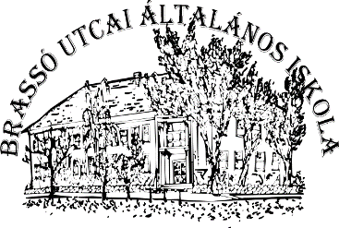
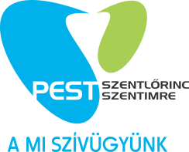

BRASSÓ UTCAI ÁLTALÁNOS ISKOLA
1182 Budapest Brassó u. 1.
OM azonosító: 035120
Telefon: 291-83-23 Fax: 290- 75-77
e-mail: iskola@brassoiskola.hu http:// www.brassoiskola.hu

Tisztelt Szülők!

A gyermekétkeztetést koordináló kerületi Önkormányzat felméri az étkezési igényeket. Az eddigi megszokott áron napi egyszeri vagy háromszori (reggeli, ebéd, uzsonna) étkezést lehet kérni, saját lakcímre történő kiszállítással.
Kérem, hogy az iskola iskola@brassoiskola.hu e-mail címére az alábbi táblázat kitöltésével
2020. március 23-án, 11 óráig
jelezzék igényüket.

Tanuló neve | Osz-tálya | Kerületi lakhelye  (ahova az étel szállítását kéri) | Térítési forma (aláhúzandó) | Diétás étkezés típusa | Napi étkezések száma (aláhúzandó)
 |  |  | teljes árú  kedvezményes  ingyenes |  | csak ebéd  napközi

Budapest, 2020. március 20.

Tisztelettel:

Tasnádi András
igazgató

